**크루즈 컨트롤 개발**

2019124105 옥윤정

1. **요구사항**

크루즈 컨트롤(CC)은 운전자가 페달 조작 없이 설정된 목표 속도를 유지할 수 있도록 돕는 운전 보조 시스템입니다. 본 설계의 주요 요구사항은 다음과 같습니다:

**입력 및 출력 신호**

* **입력**: 차량 속도(Speed), 브레이크(Brake), 목표 속도 조정 버튼(A/B), CC 재시작 버튼(C), CC 해제 버튼(D)
* **출력**: CC 모드(CC_Mode), 목표 속도(CC_Speed), 페달 개도(CC_Pedal)

**CC 동작 조건**

* ON 조건:
  + 버튼 A/B/C 작동
  + 페달 개도 65% 미만
  + 차량 속도 55km/h ~ 110km/h
  + 브레이크 미작동
* OFF 조건:
  + 브레이크 작동
  + 페달 개도 65% 이상
  + 차량 속도 50km/h ~ 120km/h 범위 초과
  + 버튼 D 작동

1. **모델링**

크루즈 컨트롤의 전체 시스템은 CC_Mode 계산 서브시스템과 CC_Speed 계산 서브시스템으로 나뉘어 설계되었습니다.

**Figure 1 전체 모델링**

* **CC ON/OFF**

CC ON/OFF subsystem은 Fig 2와 같이 설계되었습니다. CC Mode의 상태변화에 따라 OFF->ON, ON->OFF, ON->ON 3가지의 서브시스템으로 나누었으며, Merge 블록을 활용하여 최종 출력 CC Mode를 생성하였습니다.

초기에는 ON->OFF, OFF->ON으로만 동작되는 subsystem으로 설계하였습니다. 하지만 ON->OFF, OFF->ON에 둘 다 해당되는 출력이 없다면, merge 블록의 입력 조건 충족시키지 못해 오류가 발생하는 문제가 있었습니다. 따라서 ON->ON에 해당하는 subsystem을 추가로 설계하여 문제를 해결했습니다.

Merge의 입력으로는 Enabled Subsystem을 활용하여 동시에 활성화되지 않는 신호를 넣어주었습니다. 또한 상위 system에서 data type error 문제가 발생하여 merge의 결과를 Data Type Conversion블록을 통해 boolean신호로 바꾸었습니다.

**Figure 2 CC ON/OFF 전체 모델링**

* + OFF->ON

크루즈 컨트롤 요구사항에 맞도록 내부 시스템을 아래와 같이 구현하였습니다.

CC ON 조건 요구사항을 참고하여, 모든 ON 조건(버튼, 속도, 브레이크, 페달 개도)을 AND게이트로 연결하였습니다.

**Figure 3 CC OFF->ON Subsystem**

* + ON->OFF

다음은 CC가 OFF되는 부분입니다. OFF의 경우 조건을 한 개라도 만족하면 바로 크루즈 컨트롤이 해제되기 때문에 OR게이트를 사용하여 구현하였으며, 현재 CC_Mode가 ON 상태임을 확인하기 위해 추가로 AND 게이트 연결하였습니다. 마지막엔 switch블록을 활용하여 조건을 만족시킨다면(OFF 동작) CC Mode가 0이 되도록, 조건을 만족시키지 않는다면, 현제 CC Mode를 유지하도록 하였습니다.

**Figure 4 CC ON->OFF Subsystem**

* + ON유지

다음은 CC Mode가 ON으로 유지되는 부분입니다. 이 subsystem의 경우 merge 입력의 조건 충족을 위해 설계한 부분으로 CC OFF조건을 모두 반대로 설계하였습니다. Speed의 경우 50km/h~120km/h의 범위 안에 들어오도록 Interval Test블록을 사용하였습니다.

**Figure 5 CC ON->0N Subsystem**

* **CC Speed Calculator**

CC의 Speed를 계산하는 부분입니다. 먼저 주어진 버튼 별 동작은 다음과 같습니다.

**Figure 6 버튼 별 동작**

버튼이 CC OFF에서 눌린 경우와, CC ON에서 눌린 경우, 한번 눌린 뒤 CC OFF가 된 경우 3가지로 나누어 생각하였습니다. 우선 버튼의 경우 1초든 5초든 눌린 시간에 상관이 없이 단 한 번만 동작해야 합니다. 즉, 버튼이 0에서 1로 눌리는 상승엣지 부분만 체크하면 됩니다. 초기에는 Relational Operator(==) 와 Unit Delay, Constant블록을 통해 이전 값이 0, 현재 값이 1이면 true값이, 만족하지 않는다면 false값이 들어가도록 구현하였습니다. 물론 정상적으로 동작은 하였으나, 시스템이 너무 복잡하여, Detect Rise Positive블록으로 버튼 입력을 단순화시켰습니다.

전체적인 모델링은 Fig 7과 같습니다. If Action Subsystem과 merge블록을 사용하였습니다. If 블록을 활용하여, CC Mode에 상승엣지가 발견유무는 u1, 현재 CC Mode는 u2로 입력을 넣어주었습니다.

먼저 if(u1==1)으로 조건을 설정하여, CC Mode에 상승엣지가 발견된다면, CC_ON_First subsystem이 동작하도록 하였습니다. 이후 elseif(u2==1) 조건을 통하여 상승엣지가 발견되지 않았지만, 현재 CC Mode가 ON일 경우 CC_ON subsystem이 동작하도록 하였습니다. 나머지 else의 경우 CC가 OFF되어있는 상태이므로, CC_OFF subsystem이 동작하도록 하였고, 이 세 subsystem의 출력을 merge의 입력으로 넣어 현재 동작하고 있는 한가지의 신호만 출력으로 나가도록 구현하였습니다.

**Figure 7 CC Speed Calculator 전체 모델링**

* + CC_ON_First

CC OFF상태에서 버튼이 처음 눌릴 경우 현재 차량 속도가 CC의 목표 속도로 설정됩니다. 버튼 C의 경우 재시작 버튼이기에 이에 해당이 없습니다. switch블록을 통해 버튼 A 혹은 B가 눌릴 경우, Speed가 CC_speed가 되도록 설계하였습니다. False의 경우, 버튼 A, B가 눌리지 않았지만 CC ON First가 된 상황입니다. 즉, 버튼 C가 눌려 재시작 된 상황이기에 이전에 설정된 Current_CC_Speed가 CC_speed로 유지되도록 설계하였습니다.

**Figure 8 CC ON First Subsystem**

* + CC ON

CC가 ON되어있는 상황에서 버튼이 한 번 더 눌렸을 때의 Speed를 계산하는 부분입니다. Enabled Subsystem과 merge를 사용하여 설계하였습니다.

**Figure 9 CC ON Subsystem**

Enabled Subsystem 내부의 경우 A버튼이 눌리면 +2, B버튼이 눌린다면 -2, 아무 버튼도 눌리지 않는다면 Current_CC_Speed가 유지되도록 설계하였습니다.

다만 CC_speed는 하한선과 상한선이 존재하므로 Saturation블록을 통해 55~110까지만 설정가능하도록 하였습니다.

**Figure 10 A동작 Enabled Subsystem**

1. **시뮬레이션 결과**

* **SIMULATION1**

Simulation1의 시나리오의 경우 다음과 같습니다:

15초: A 버튼 눌림 → 현재 속도가 목표 속도로 설정.

16초: B 버튼 눌림 → 목표 속도가 -2km/h 감소.

19~24초: A 버튼 길게 눌림 → 1회만 동작 확인(+2km/h).

25초: 브레이크 작동 → CC Mode OFF.

27초: C 버튼 눌림 → CC Mode 재시작.

30초: D 버튼 눌림 → CC Mode OFF.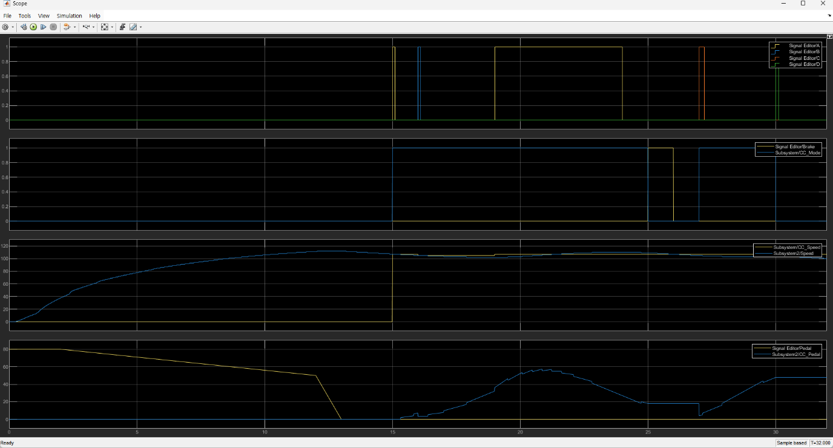

**Figure 11 Simulation 1결과**

모든 조건과 버튼 동작이 요구사항에 따라 정확히 작동하는 것을 확인할 수 있습니다.

* **SIMULATION2**

Simulation2의 시나리오의 경우 다음과 같습니다:

13초: C 버튼 눌림 → 이전 CC 기록 없으므로 동작하지 않음.

15초: B 버튼 눌림 → CC Mode 활성화, 목표 속도 설정.

16초: B 버튼 재작동 → 목표 속도 -2km/h 감소.

18초: 페달 개도 65% 초과 → CC Mode OFF.

19초: 페달 개도가 높아 CC Mode가 재작동하지 않음.

이후는 Simulation1과 동일

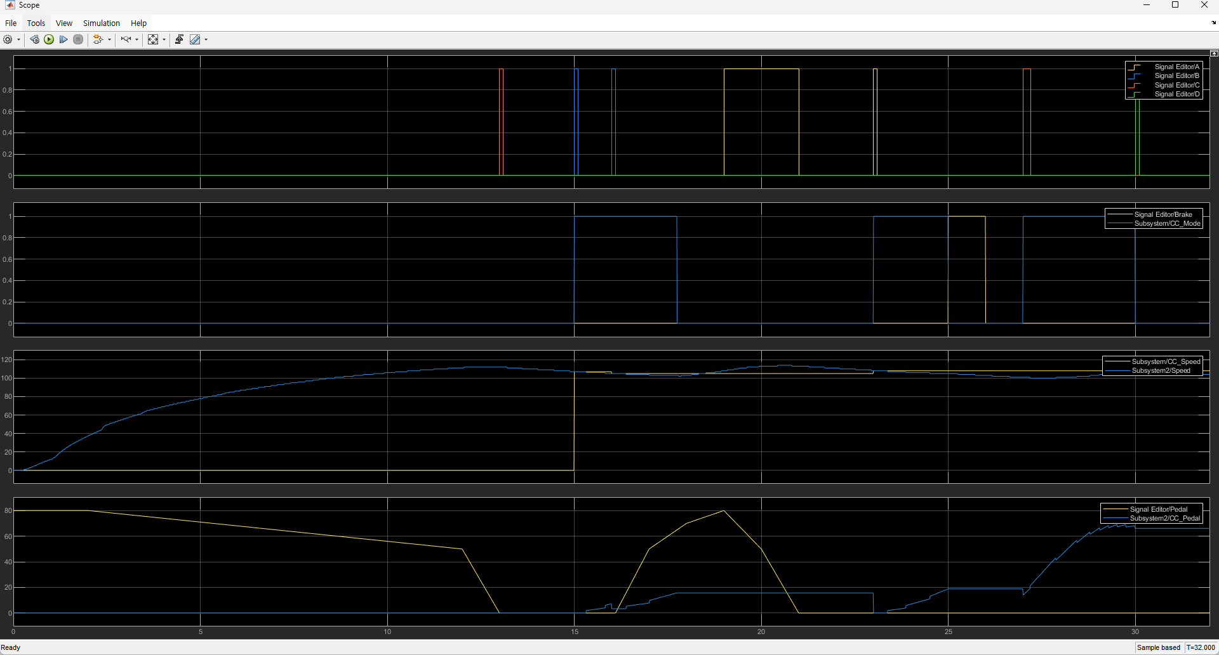

**Figure 12 Simulation 2 결과**

재시작 및 OFF 조건이 정확히 구현된 것을 볼 수 있습니다.